Мини-музей «В мире сказок»

«В любом человеке могут расцвести сотни неожиданных талантов и способностей, если ему просто предоставить для этого возможность».
Д.Лессинг.
Создание мини-музеев в ДОУ – интересная и увлекательная форма работы, которая позволяет воспитателям разнообразить предметно-развивающею среду группы, привлечь родителей в воспитательную деятельность, а так же сделает привлекательным и привычным для детей слово «музей».
Мини-музей в ДОУ способствует развитию у детей кругозора, познавательной активности, а так же формированию у детей проектно-исследовательских навыков. Важная особенность мини-музеев - участие в их создании детей и родителей. Дошкольники чувствуют свою причастность к мини-музею. Они могут: участвовать в обсуждении его тематики, приносить из дома экспонаты, ребята из старших групп проводить экскурсии для малышей, пополнять их своими рисунками.
В настоящих музеях трогать ничего нельзя, а вот в мини-музеях не только можно, но и нужно! Их можно посещать каждый день, самому менять, переставлять экспонаты, брать их в руки и рассматривать. В обычном музее ребёнок - обычный созерцатель, а здесь он - соавтор, творец композиции.
Каждый мини-музей - результат общения, совместной работы воспитателя, детей и их семей.
Сказка обладает преимуществом над другими воспитательными приемами и пользуется огромной любовью у детей. За фантастикой и вымыслом скрываются реальные человеческие отношения. Входя в мир чудес и волшебства, ребенок погружается в глубину своей души. К. И. Чуковский писал, что цель сказочника - воспитывать в ребенке человечность. Благодаря сказкам идет огромный интерес к волшебным предметам. Поэтому в условиях детского сада есть необходимость к созданию мини-музея. Наглядно увидеть волшебные предметы, а также сплотить родителей в сборе этих предметов. Сказка несёт познавательную направленность: развивает любознательность, память, мышление. С помощью сказки можно в увлекательной форме познакомить детей с окружающим миром. Помочь лучше осознать и понять его. С её помощью можно оживить изучаемый материал. На сегодняшнем этапе жизни данная тема актуальна.
В 2018 году мы выбрали тему по самообразованию «Театрализованная деятельность как средство развития творческих способностей детей». После анализа анкет родителей и беседы с детьми, как результат, было решено организовать в группе мини-музей «В мире сказок».
Цель создания мини-музея - формировать у детей интерес и любовь к сказкам.
Задачи мини-музея:
1. формирование у дошкольников представления о музее;
2. знакомить детей с различными видами сказки (народная, авторская);
3. обогащать жизненный опыт детей знаниями и впечатлениями, необходимыми для понимания произведений;
4. помогать детям соотносить имеющийся у них жизненный опыт с фактами литературных произведений, устанавливать простейшие связи в произведении, выделять яркие поступки героев и оценивать их;
5. развивать речь детей, воображение, фантазию;
6. включить родителей в процесс создания мини-музея, активизировать их на сотрудничество.
Основные принципы работы в музее:
1. Наглядность - обеспечивает познавательный интерес и эмоциональное восприятие;
2. Доступность - обеспечение непосредственного доступа к предметам музея.
3. Интегративность - содержание музея позволяет педагогу познакомить детей с разными произведениями художественной литературы.
4. Деятельность - музей предоставляет ребёнку возможность реализовать разные виды деятельности, такие как пополнение музея работами, выполненными своими руками, создание экспонатов непосредственно в мини – музее (рисунки к сказкам, поделки с использованием нетрадиционных техник).
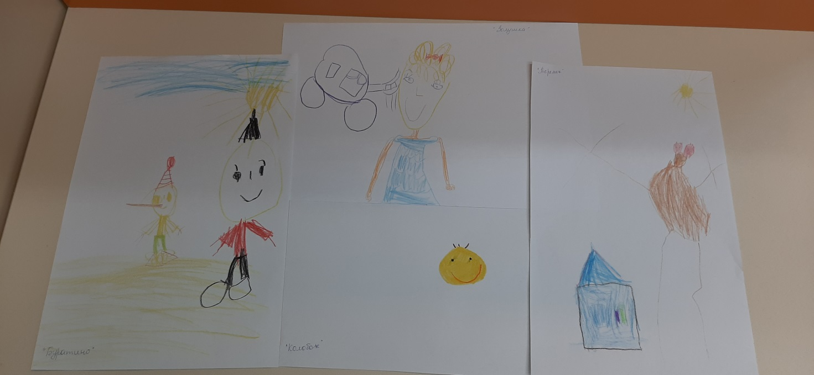
5. Гуманность: музей создаёт условия для всестороннего развития ребёнка, поддерживает его инициативу, творческую деятельность в образовании.
В процессе создания мини-музея всю работу разделили на этапы:
1. Подготовительный этап.
Работа по созданию мини-музея в группе началась с объявления для родителей, чтобы привлечь их внимание к созданию мини-музея.
Провели беседу с детьми о сказках и сказочных героях, в процессе которой выясняли, что ребята уже знают о них.
Предложили детям высказать свое мнение по вопросам: вы любите слушать сказки?, кто вам их читает?, какие сказки вы знаете?, какая самая любимая сказка?, какие сказки бывают?, каких сказочных героев вы знаете?, каким героем хотели бы быть вы и почему?, какие сказочные предметы вы знаете?, в какой сказке они встречаются?, можем ли мы сами создать, придумать сказку?
2. Практический этап.
Участие в создании мини-музея детей и родителей. Каждый мини-музей – результат общения, совместной работы воспитателя, детей и родителей. В ходе работы весь материал систематизируется и дополняется.

Разделы мини-музея:
1. Раздел «Волшебные сказки» (библиотека)
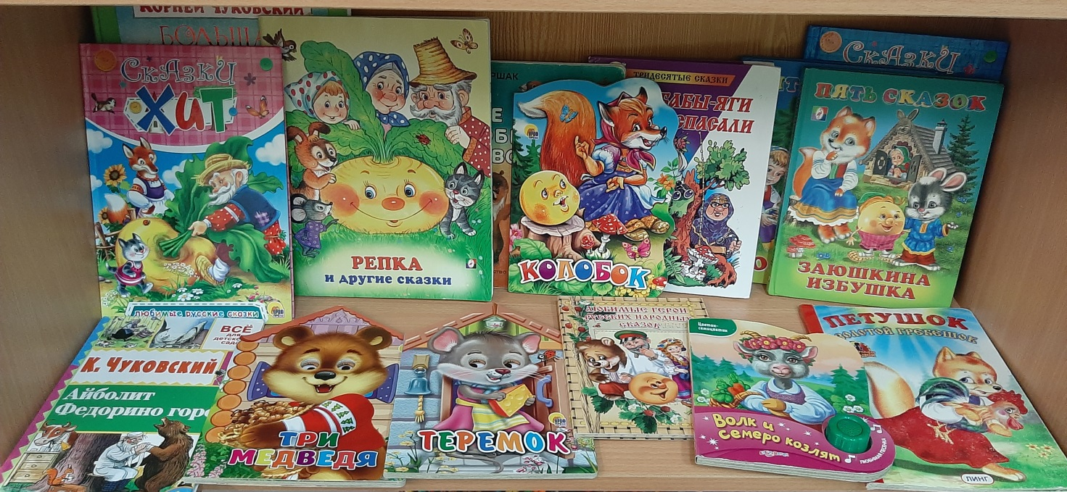
Здесь собрано много книг с волшебными сказками. Это и большие, красиво оформленные книги, и книжки-малышки, и тоненькие книжечки времен наших мам и пап. Оформлены альбомы: «Загадки о сказках и сказочных героях», «Художники-иллюстраторы сказок».
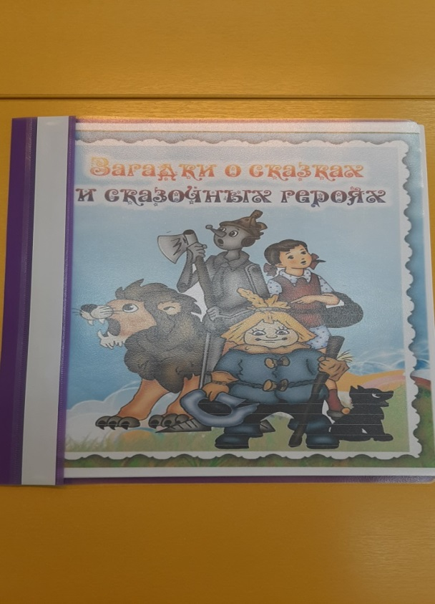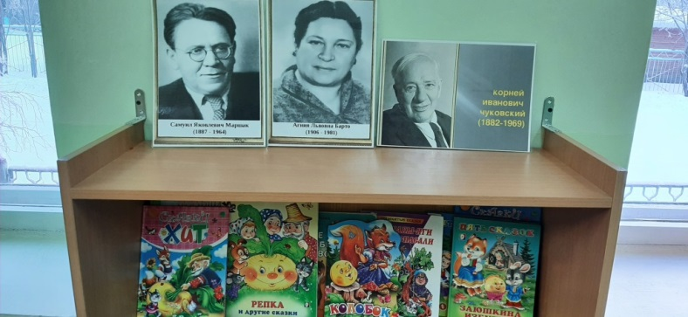

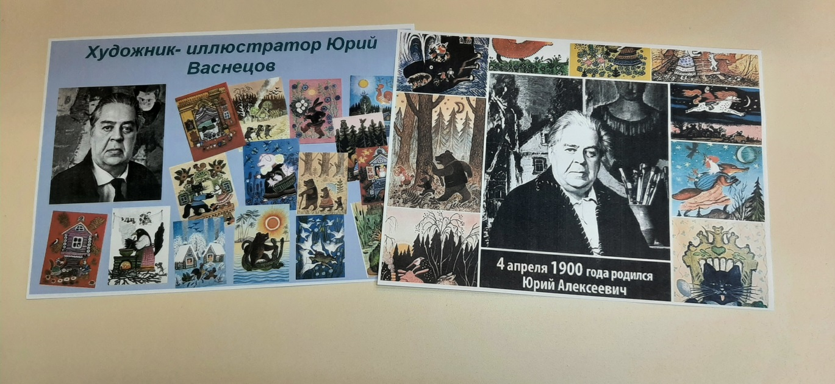

2. Раздел «Театр сказок».
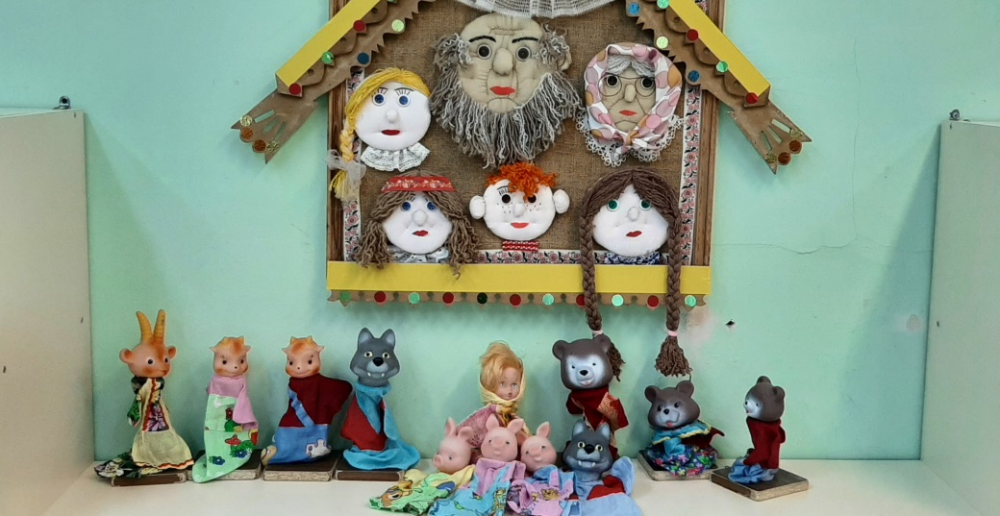
В нашем музее на время можно стать артистом. Для этого имеется настольный театр, пальчиковый театр, куклы би-ба-бо к разным сказкам для самостоятельной драматизации.
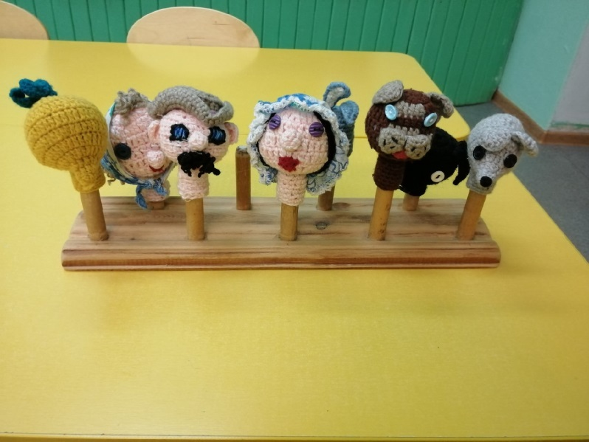
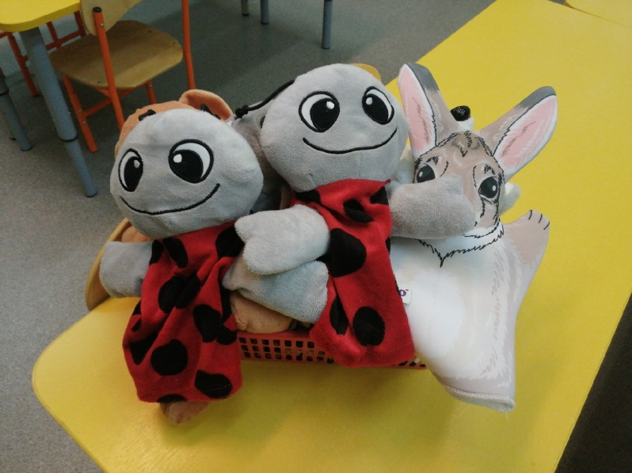
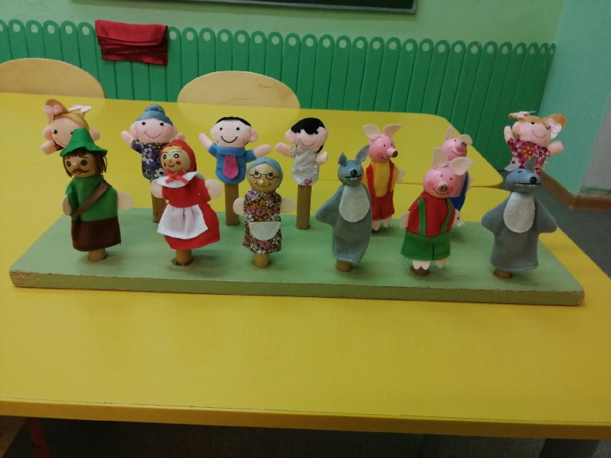
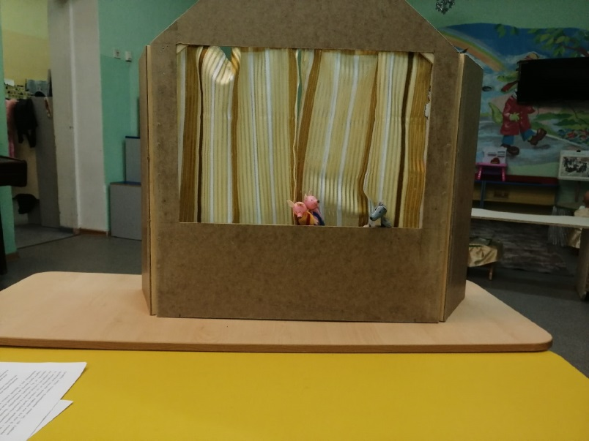
Для родителей были подготовлены консультации: «Музей в детском саду», «Роль театрализованных игр в развитии детей»; «Кукольный театр»; памятка "Детский театр", «Сказка - это важно!».
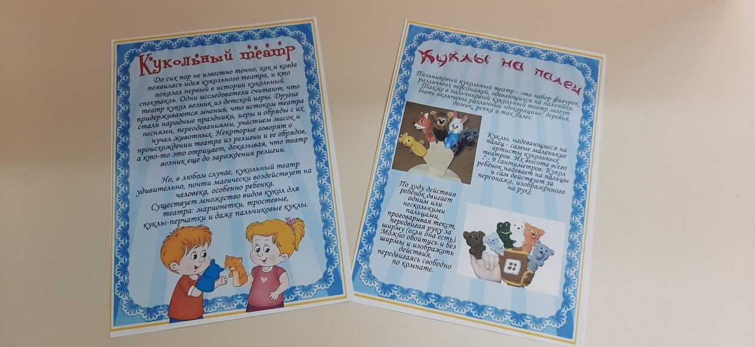
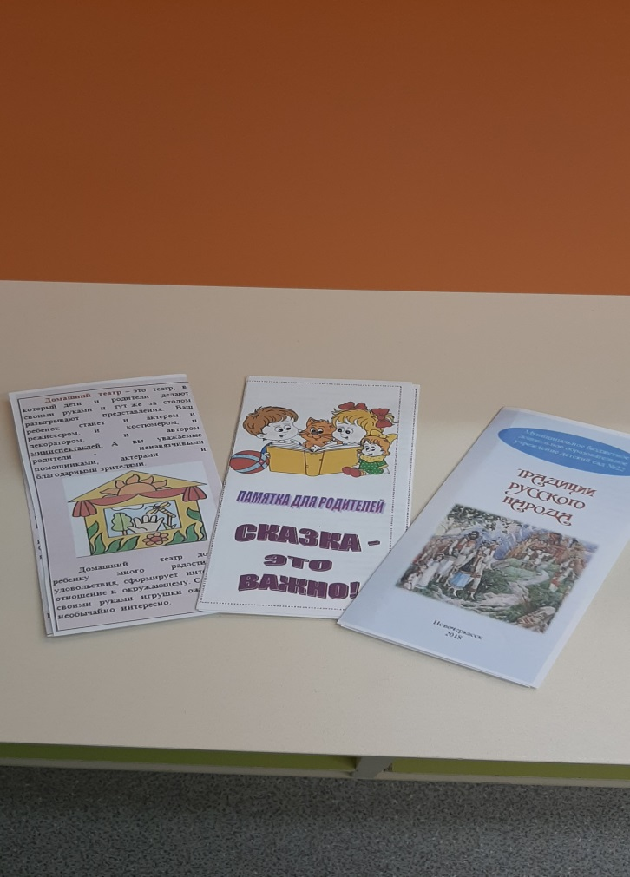
С детьми провели беседу «Что такое музей?». Цель беседы - расширить представление детей о музее; познакомить с правилами поведения. Поговорили с детьми на тему «Моя любимая сказка». Провели игру «Разукрась героя сказки»; дидактическая игра «Разрезные картинки»; дидактическую игру «Узнай героя сказки по описанию».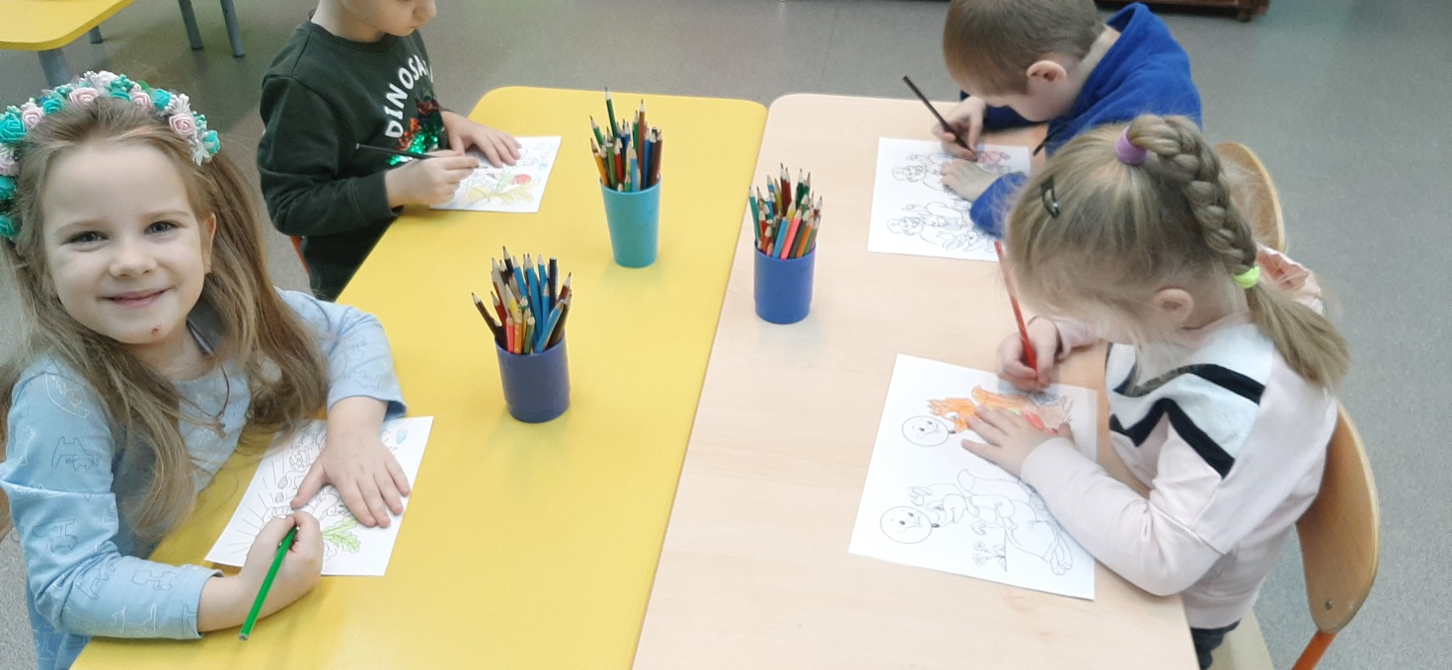
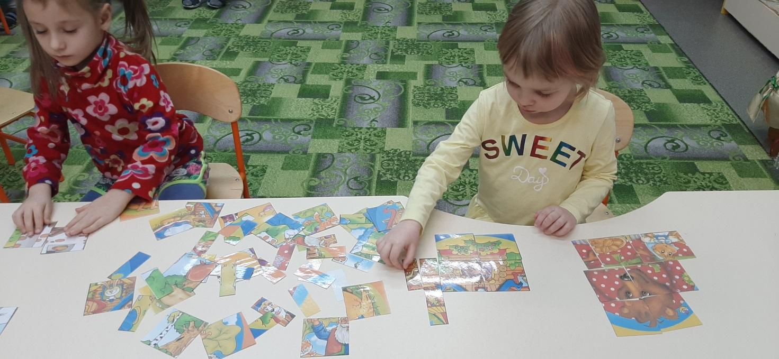
Создание мини-музея привело к положительным результатам - дети приобщились к художественной литературе, расширили кругозор о сказках, их персонажах; сформировалось умение выразительно читать стихи, инсценировать эпизоды сказок. У детей повысилась познавательная активность, активизировался интерес к обучению. Мы наблюдали положительное влияние на более быстрое и прочное усвоение знаний.
Мы планируем продолжить работу по данной теме, расширить тематику театральных мини-музеев.

Список литературы:
1. Абрамова Р. М. Система методической работы по музейной педагогике в ДОУ. Управление ДОУ. 2005. № 4;
2. Безрукова М. И. Музейная педагогика в системе дошкольного образования и воспитания / М. И. Безрукова, Н. Н. Волкова. - // Образование и воспитание. – 2018. - № 3;
3. Виниченко В. Ребёнок в пространстве музея. Дошкольное воспитание. 2003 № 5 Музей в детском саду: беседы, экскурсии, творческие мастерские (под ред. Н. В. Микляевой, Н. Ф. Лагутиной) М.: ТЦ Сфера, 2011;
4. Якубенко Л. Т. Внедрение музейной педагогики в ДОУ. Управление ДОУ. 2009. № 7.

